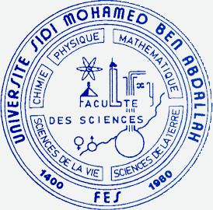
Université Sidi Mohammed Ben Abdellah
Faculté des Sciences Dhar-El Mahraz
Fes

Laboratoire de Didactique, Innovation Pédagogique et Curruculaire (LADIPEC)

Référence : L/C 05/2011
Responsable : Pr. KADDARI Fatiha
Domaine de recherche :

EQUIPES CONSTITUANTES

Equipe 1 : TICE, Innovation Pédagogique et Apprentissage des Sciences (TIPAS)
Responsable : Pr. KADDARI Fatiha
Membres permanents (EC) : A. EL ACHQAR, S. BOUCHAREB

Equipe 2 : Ingénierie Pédagogique et Compétences Scientifiques (IPCS)
Responsable : OUDRHIRI HASSANI Mohamed
Membres permanents (EC) : A. BENMASSOUD, S. EL OUARDIRHI

Equipe 3 : Didactique des Langues pour les Sciences et les Technologies (ERDLST)
Responsable : IRAQI Ahmed
Membres permanents (EC) : O. IDRISSI AYDI, M. EL BOUAZZAOUI, D. MARJANE, N. Zerrad

Effectifs Doctorants : 13 étudiants doctorants.

Principaux axes de recherche du laboratoire

- Outils Didactiques et Innovations Pédagogiques (ODIP)
- Formation Scientifique et Evaluation des Compétences (FSEC)
- Transition Secondaire Supérieur (TSS)
- Produits éducatifs hypermédia, conception et gestion des contenu scientifiques numériques
- Contenu et pratiques scientifiques : analyse historique et épistémologiques des modes de transmission et conditions d’enseignement/apprentissage des concepts scientifiques.
- Obstacles didactiques et épistémologiques : enseignement et apprentissage des concepts basiques dans les filières scientifiques de l’enseignement supérieur
- Impact des Technologies de l’Information et de la Communication sur l’enseignement et l’apprentissage des disciplines scientifiques au collège, lycée et supérieur
- Evaluation
- Bases de Données Terminologiques et Textuelles du Français Scientifique et Outils Didactiques
- Didactique de l'Anglais pour les Sciences et les Technologies à l’Ere Numérique
- L'Enseignement du Français à Objectifs Spécifiques et Innovation Pédagogique

